- Всегда следует помнить о том, что однажды размещенная в Сети информация будет долго доступна посторонним. Необходимо с осторожностью размещать фотографии и другую персональную информацию в Интернете.

- Родителям необходимо интересоваться, на какие сайты заходит их ребенок. Установка пароля доступа к Интернету позволит контролировать его во время общения в сети.

- Периодически необходимо проверять историю браузера, чтобы видеть, какие ресурсы посещает ребенок. Контролировать деятельность детей в Интернете можно и с помощью современных программ.

- Нередко мошенники злоупотребляют веб-камерой, с помощью которой они могут оценить благосостояние семьи. Лучше отключать веб-камеру, когда компьютер не используется взрослыми…

**Источник информации:**

[**https://83.мвд.рф/document/6322828**](https://83.мвд.рф/document/6322828)

[**https://yandex.ru/images/search?text=%D0%BF%D0%BE%D0%B4%D1%80%D0%BE%D1%81%D1%82%D0%BA%D0%B8%20%D0%BA%D0%BB%D0%B8%D0%BF%D0%B0%D1%80&lr=191**](https://yandex.ru/images/search?text=%D0%BF%D0%BE%D0%B4%D1%80%D0%BE%D1%81%D1%82%D0%BA%D0%B8%20%D0%BA%D0%BB%D0%B8%D0%BF%D0%B0%D1%80&lr=191)

**Автор-составитель буклета:**

библиотекарь информационно-правового отдела

Я.Р. Газданова, МБУК «Комаричская МЦБ».

**НАШ АДРЕС:** Брянская область, п. Комаричи,

ул. Советская, дом 24-А,

**тел. для справок:** +7 483 55 **9-16-19**

**МБУК «КОМАРИЧСКАЯ МЕЖПОСЕЛЕНЧЕСКАЯ**

**ЦЕНТРАЛЬНАЯ БИБЛИОТЕКА»**

**информационно-правовой отдел**

**ПОДРОСТОК И ЗАКОН!**

**ВЫПУСК №2**

**КОМАРИЧИ-2020**

8) о несовершеннолетнем, пострадавшем в результате противоправных действий (бездействия), включая фамилии, имена, отчества, фото- и видеоизображения такого несовершеннолетнего, его родителей и иных законных представителей, дату рождения такого несовершеннолетнего, аудиозапись его голоса, место его жительства или место временного пребывания, место его учебы или работы, иную информацию, позволяющую прямо или косвенно установить личность такого несовершеннолетнего.

**Рекомендации для обеспечения личной безопасности ребенка в Интернете:**

- Прежде чем позволить детям самостоятельно посещать различные сайты, необходимо обговорить с ними правила информационной безопасности. Важно следить за тем, чтобы дети никогда не публиковали в сети свои адреса, номера телефона, места работы родителей и другую личную информацию.

- Также желательно знакомиться с персональной информацией, которую ребенок оставляет в социальных сетях, особенно в графе "Личные данные". Лучше заполнять регистрационные данные вместе, исключая всю информацию, которая в будущем может быть использована злоумышленниками. Кроме того, следует обращать внимание на настройки приватности аккаунта в соцсети. Если личная страница доступна "всем" или "друзьям друзей", то доступ к персональным данным ребенка имеют посторонние пользователи.



**ПРАВОВАЯ ПАМЯТКА**

**ДЛЯ НЕСОВЕРШЕННОЛЕТНИХ**

**И ИХ РОДИТЕЛЕЙ!**

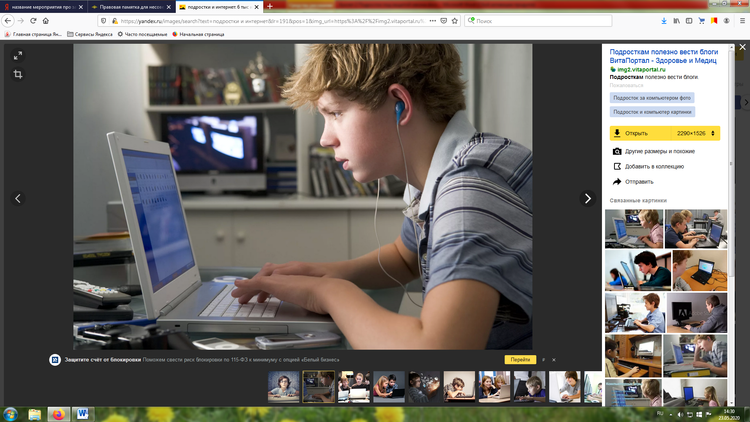

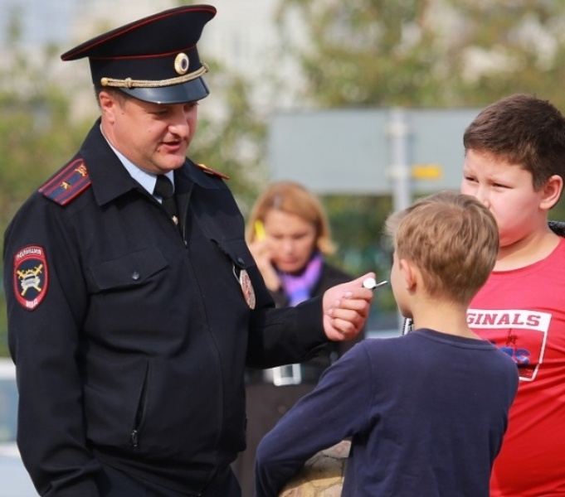

**3. Административная ответственность несовершеннолетних**

Административным правонарушением признается противоправное, виновное действие (бездействие) физического или юридического лица, за которое Кодексом

об административных правонарушениях Российской Федерации или законами субъектов Российской Федерации об административных правонарушениях установлена административная ответственность.

Административной ответственности подлежит лицо, достигшее к моменту совершения административного правонарушения **возраста** **шестнадцати лет** (ст. 2.3. КоАП РФ).

**С 14 лет до 16 лет:**

Ответственность за административное правонарушение, совершенное несовершеннолетними  в возрасте от 14 до 16 лет несут родители или иные законные представители (опекуны, попечители).

**С 16 лет до 18 лет:**

По отношению к несовершеннолетним действующее законодательство предусматривает общее правило, согласно которому к лицам в возрасте от 16 до 18 лет, совершившим административные правонарушения, применяются меры, предусмотренные Положением о комиссиях по делам несовершеннолетних и защите их прав (далее - КДН). Именно данным государственным органам и принадлежит преимущественное право рассмотрения дел об административных правонарушениях, совершенных несовершеннолетними.

Из десяти видов административных наказаний, указанных в КоАП РФ, к несовершеннолетним чаще всего применяются только два – это предупреждение и административный штраф. Штраф может назначаться как мера наказания, как правило, при наличии у несовершеннолетнего самостоятельного заработка или имущества.

При отсутствии самостоятельного заработка у несовершеннолетнего административный штраф взыскивается с его родителей или иных законных представителей, к которым относятся родители, не ограниченные судом в объеме родительских прав, опекуны и попечители.

**4. Защита детей от информации, причиняющей вред**

**их здоровью и развитию**

**Федеральный закон от 29.12.2010 № 436-ФЗ «О защите детей от информации, причиняющей вред их здоровью и развитию»** регулирует отношения, связанные с защитой детей от информации, причиняющей вред их здоровью и (или) развитию, в том числе от такой информации, содержащейся в информационной продукции.

К информации, запрещенной для распространения среди детей, относится информация:

1) побуждающая детей к совершению действий, представляющих угрозу их жизни и (или) здоровью, в том числе к причинению вреда своему здоровью, самоубийству;

2) способная вызвать у детей желание употребить наркотические средства, психотропные и (или) одурманивающие вещества, табачные изделия, алкогольную и спиртосодержащую продукцию, пиво и напитки, изготавливаемые на его основе, принять участие в азартных играх, заниматься проституцией, бродяжничеством или попрошайничеством;

3) обосновывающая или оправдывающая допустимость насилия и (или) жестокости либо побуждающая осуществлять насильственные действия по отношению к людям или животным, за исключением случаев, предусмотренных настоящим Федеральным законом;

4) отрицающая семейные ценности, пропагандирующая нетрадиционные сексуальные отношения и формирующая неуважение к родителям и (или) другим членам семьи;

5) оправдывающая противоправное поведение;

6) содержащая нецензурную брань;

7) содержащая информацию порнографического характера;

